ＬＩＮＥ・Webで悩みを

相談できる窓口もあります！

**ひょうごっ子ＳＮＳ悩み相談**

・兵庫県内の児童生徒のためだけの相談窓口です。

・いつでも相談できるように、友だち登録をしておいてください。

〔相談期間〕　　・令和２年４月１日（水）～令和３年３月３１日（水）

〔相談時間〕　　・１７：００～２１：００（相談受付は２０：３０まで）

※４月８日（水）～５月６日（水）の間の平日は１２：００から相談できます。

〔学校連絡機能〕　　・｢みんなから無視されていた｣等、周りの心配な人について、

学校へ知らせる窓口は、２４時間受付ています。

※詳しくは、友だち登録をして“注意してほしいこと”ボタンを押して確認してね。

※必要な情報（学校名・クラス等）を入力することで、学校へその情報を伝えることが

できます。（24時間受付、窓口から学校へあなたの名前を出さずに連絡します）

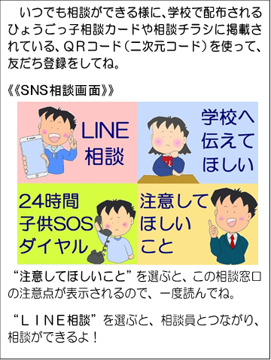

学校に配っているチラシやカードにのっているＱＲコードから登録してね。

パソコンにアドレスを入力する方法でも登録できるよ。

